1 Механика 5 Законы сохранения в механике
Теорема об изменении и закон сохранения импульса материальной точки:
дифференциальная форма теоремы об изменении импульса материальной точки: дифференциал импульса материальной точки равен элементарному импульсу силы, приложенной к ней $d\vec{p}=\vec{F}\text{dt}$;
интегральная формулировка теоремы об изменения импульса материальной точки $m{\vec{υ}}_{2}−m{\vec{υ}}_{1}=\int_{t_{1}}^{t_{2}}{\vec{F}\text{dt}}$.
Закон сохранения импульса материальной точки: если равнодействующая сил, приложенных к материальной точке равна нулю, то импульс материальной точки остаётся постоянным $⇒$ если $\vec{R}$=0, то $\vec{p}=\text{const}$.
Моментом силы относительно произвольной точки О называют вектор $\vec{M}$, определяемый формулой $\vec{M}=[\vec{r},\vec{F}]$, где $\vec{r}$ – вектор, проведённый из точки О в точку приложения силы.
Момент импульса материальной точки: $\vec{L}=[\vec{r}\vec{p}]$.
Теорема об изменении момента импульса материальной точки в дифференциальной форме: производная по времени от момента импульса материальной точки равна сумме моментов сил, действующих на материальную точку $\frac{d\vec{L}}{\text{dt}}=\sum_{k=1}^{n}{{\vec{M}}_{k}}$.
Теорема об изменении момента импульса материальной точки в интегральной форме: ${\vec{L}}_{2}−{\vec{L}}_{1}=\sum_{k=1}^{n}{{\vec{M}}_{k}\text{dt}}$.
Закон сохранения момента импульса материальной точки: если момент сил, действующих на материальную точку равен нулю $\sum_{k=1}^{n}{{\vec{M}}_{k}}=0$, то момент импульса материальной точки сохраняется $\vec{L}=\text{const}$.
Сумму кинетической и потенциальной энергий материальной точки называют полной механической энергией материальной точки.
Закон сохранения полной механической энергии: полная механическая энергия материальной точки сохраняется, если на материальную точку действуют консервативные силы $E_{k}+E_{p}=\text{const}$.
Радиус-вектор центра масс:
для системы материальных точек ${\vec{r}}_{c}=\frac{\sum_{k=1}^{n}{m_{k}{\vec{r}}_{k}}}{m}$;
для материального тела ${\vec{r}}_{c}=\frac{\int_{V}{ρ\vec{r}\text{dV}}}{m}$;
для системы материальных тел ${\vec{r}}_{c}=\frac{\sum_{j=1}^{N}{\int_{V_{j}}{ρ_{j}{\vec{r}}_{j}{\text{dV}}_{j}}}}{m}$.
Координаты центра масс:
для системы материальных точек $x_{c}=\frac{\sum_{k=1}^{n}{m_{k}x_{k}}}{m}, y_{c}=\frac{\sum_{k=1}^{n}{m_{k}y_{k}}}{m}, y_{c}=\frac{\sum_{k=1}^{n}{m_{k}z_{k}}}{m}$;
для материального тела $x_{c}=\frac{\int_{V}{ρ\text{xdV}}}{m}, y_{c}=\frac{\int_{V}{ρ\text{ydV}}}{m},z_{c}=\frac{\int_{V}{ρ\text{zdV}}}{m}$;
для системы материальных тел $x_{c}=\frac{\sum_{j=1}^{N}{\int_{V_{j}}{ρ_{j}x_{j}{\text{dV}}_{j}}}}{m}, y_{c}=\frac{\sum_{j=1}^{N}{\int_{V_{j}}{ρ_{j}y_{j}{\text{dV}}_{j}}}}{m}, z_{c}=\frac{\sum_{j=1}^{N}{\int_{V_{j}}{ρ_{j}z_{j}{\text{dV}}_{j}}}}{m}$.
Скорость и ускорение центра масс: ${\vec{υ}}_{c}=\frac{d{\vec{r}}_{c}}{\text{dt}}$, ${\vec{a}}_{c}=\frac{d{\vec{υ}}_{c}}{\text{dt}}=\frac{d^{2}{\vec{r}}_{c}}{{\text{dt}}^{2}}$
для системы материальных точек ${\vec{υ}}_{c}=\frac{\sum_{k=1}^{n}{m_{k}{\vec{υ}}_{k}}}{m}$, ${\vec{a}}_{c}=\frac{\sum_{k=1}^{n}{m_{k}{\vec{a}}_{k}}}{m}$;
для материального тела ${\vec{υ}}_{c}=\frac{\int_{V}{ρ\vec{υ}\text{dV}}}{m}$, ${\vec{a}}_{c}=\frac{\int_{V}{ρ\vec{a}\text{dV}}}{m}$;
для системы материальных тел ${\vec{υ}}_{c}=\frac{\sum_{j=1}^{N}{\int_{V_{j}}{ρ_{j}{\vec{υ}}_{j}{\text{dV}}_{j}}}}{m}$, ${\vec{a}}_{c}=\frac{\sum_{j=1}^{N}{\int_{V_{j}}{ρ_{j}{\vec{a}}_{j}{\text{dV}}_{j}}}}{m}$.
Проекции скорости и ускорения центра масс:
$υ_{\text{cx}}=\frac{{\text{dx}}_{c}}{\text{dt}}, υ_{\text{cy}}=\frac{{\text{dy}}_{c}}{\text{dt}}, υ_{\text{cy}}=\frac{{\text{dy}}_{c}}{\text{dt}}$;
$a_{\text{cx}}=\frac{{dυ}_{\text{cx}}}{\text{dt}}=\frac{d^{2}x_{c}}{{\text{dt}}^{2}}, a_{\text{cy}}=\frac{{dυ}_{\text{cy}}}{\text{dt}}=\frac{d^{2}y_{c}}{{\text{dt}}^{2}}, υ_{\text{cy}}=\frac{{dυ}_{\text{cz}}}{\text{dt}}=\frac{d^{2}z_{c}}{{\text{dt}}^{2}}$;
для системы материальных точек $υ_{\text{cx}}=\frac{\sum_{k=1}^{n}{m_{k}υ_{\text{kx}}}}{m}, υ_{\text{cy}}=\frac{\sum_{k=1}^{n}{m_{k}υ_{\text{ky}}}}{m}, υ_{\text{cz}}=\frac{\sum_{k=1}^{n}{m_{k}υ_{\text{kz}}}}{m}$;
$a_{\text{cx}}=\frac{\sum_{k=1}^{n}{m_{k}a_{\text{kx}}}}{m}, a_{\text{cy}}=\frac{\sum_{k=1}^{n}{m_{k}υ_{\text{ky}}}}{m}, a_{\text{cz}}=\frac{\sum_{k=1}^{n}{m_{k}υ_{\text{kz}}}}{m}$;
для материального тела
$υ_{\text{cx}}=\frac{\int_{V}{{ρυ}_{x}\text{dV}}}{m}, υ_{\text{cy}}=\frac{\int_{V}{{ρυ}_{y}\text{dV}}}{m}, υ_{\text{cz}}=\frac{\int_{V}{{ρυ}_{z}\text{dV}}}{m}$; $a_{\text{cx}}=\frac{\int_{V}{{ρa}_{x}\text{dV}}}{m}, a_{\text{cy}}=\frac{\int_{V}{{ρa}_{y}\text{dV}}}{m}, a_{\text{cz}}=\frac{\int_{V}{{ρa}_{z}\text{dV}}}{m}$;
для системы материальных тел
$υ_{\text{cx}}=\frac{\sum_{j=1}^{N}{\int_{V_{j}}{ρ_{j}υ_{\text{jx}}{\text{dV}}_{j}}}}{m}, υ_{\text{cy}}=\frac{\sum_{j=1}^{N}{\int_{V_{j}}{ρ_{j}υ_{\text{jy}}{\text{dV}}_{j}}}}{m}, υ_{\text{cz}}=\frac{\sum_{j=1}^{N}{\int_{V_{j}}{ρ_{j}υ_{\text{jz}}{\text{dV}}_{j}}}}{m}$;
$a_{\text{cx}}=\frac{\sum_{j=1}^{N}{\int_{V_{j}}{ρ_{j}a_{\text{jx}}{\text{dV}}_{j}}}}{m}, a_{\text{cy}}=\frac{\sum_{j=1}^{N}{\int_{V_{j}}{ρ_{j}a_{\text{jy}}{\text{dV}}_{j}}}}{m}, a_{\text{cz}}=\frac{\sum_{j=1}^{N}{\int_{V_{j}}{ρ_{j}a_{\text{jz}}{\text{dV}}_{j}}}}{m}$.
Теорема об изменении импульса механической системы в дифференциальной форме: первая производная по времени от импульса механической системы равна главному вектору внешних сил $\frac{d\vec{P}}{\text{dt}}={\vec{R}}^{(e)}$, где:
для системы материальных точек $\vec{P}=\sum_{k=1}^{n}{m_{k}{\vec{υ}}_{k}}$ – импульс системы материальных точек; $\sum_{k=1}^{n}{}{\vec{F}}_{k^{\left(e\right)}}={\vec{R}}^{\left(e\right)}$ – главный вектор внешних сил системы материальных точек;
для материального тела $\vec{P}=\int_{V}{ρ\vec{υ}}\text{dV}$ – импульс материального тела; ${\vec{R}}^{(e)}=\int_{V}{{\vec{f}}^{(e)}\text{dV}}$ – главный вектор внешних сил материального тела;
для системы материальных тел $\vec{P}=\sum_{j=1}^{N}{\int_{V_{j}}{ρ_{j}{\vec{υ}}_{j}{\text{dV}}_{j}}}$ – импульс материального тела; ${\vec{R}}^{(e)}=\sum_{j=1}^{N}{\int_{V_{j}}{{\vec{f}}_{j}^{(e)}}}{\text{dV}}_{j}$ – главный вектор внешних сил материального тела.
Закон сохранения импульса механической системы: если механическая система является замкнутой (${\vec{R}}^{\left(e\right)}=0$), то её импульс сохраняется ($\vec{p}=\text{const}$).
Закон сохранения импульса в случае абсолютно упругого столкновения двух тел: $m_{1}{\vec{υ}}_{1}+m_{2}{\vec{υ}}_{2}=m_{1}{\vec{u}}_{1}+m_{2}{\vec{u}}_{2}$, где ${\vec{υ}}_{i}, {\vec{u}}_{i} \left(i=1, 2\right)$ – скорости тел 1 и 2 до и после соударений соответственно.
При неупругом ударе, когда тела слипаются после соударения, их общая скорость $\vec{u}$ становится равной $\vec{u}=\frac{m_{1}{\vec{υ}}_{1}+m_{2}{\vec{υ}}_{2}}{m_{1}+m_{2}}$.
Теорема об изменении момента импульса (кинетического момента) механической системы тел: ${\vec{M}}^{\left(e\right)}=\frac{d\vec{L}}{\text{dt}}$.
Ф1.5.1-1
Сплошной и полый цилиндры, имеющие одинаковые массы и радиусы, вкатываются без проскальзывания на горку. Если начальные скорости этих тел одинаковы, то… | 1. оба тела поднимутся на одну и ту же высоту  2. выше поднимется сплошной цилиндр  3. выше поднимется полый цилиндр*
На сплошной или полый цилиндры в рассматриваемом случае действуют только консервативные силы (сила тяжести, сила трения качения). При этом выполняется закон сохранения полной механической энергии цилиндра: сумма кинетической энергии (энергия поступательного и вращательного движения тела) и потенциальной энергии сохраняется. Запишем закон сохранения полной механической энергии, приравняв её в момент начала движения (момент 0) и в момент подъема цилиндра до максимальной высоты (момент 1): $E_{k0}+E_{p0}=E_{k1}+E_{p1}⇒E_{k0}−E_{k1}=E_{p1}−E_{p0}$. Кинетическая энергия поступательного движения $\frac{{mυ}_{c}^{2}}{2}$ (m – масса цилиндра, υ_{с}² – скорость центра масс цилиндра), кинетическая энергия вращательного движения $\frac{{Iω}_{с}^{2}}{2}$ (I – момент инерции цилиндра, относительно оси, совпадающей с осью вращения цилиндра, ω_{с}² – угловая скорость относительно оси вращения, проходящей через центр масс цилиндра). Изменение потенциальной энергии цилиндра $E_{p1}−E_{p0}=\text{mgh}$ (h – изменение высоты центра масс цилиндра над поверхностью земли). С учётом этого закон сохранения полной механической энергии перепишем в виде: $\frac{{mυ}_{c0}^{2}}{2}+\frac{{Iω}_{с0}^{2}}{2}−\frac{{mυ}_{c1}^{2}}{2}−\frac{{Iω}_{с1}^{2}}{2}=\text{mgh}$. Учтём, что в точке максимального подъёма поступательное и вращательное движения цилиндра отсутствуют, то есть υ_{с1}²=0, ω_{с1}²=0: $\frac{{mυ}_{c0}^{2}}{2}+\frac{{Iω}_{с0}^{2}}{2}=\text{mgh}$. Угловая скорость относительно оси вращения, проходящей через центр масс цилиндра, и скорость центра масс цилиндра связаны соотношением $ω_{с}=\frac{υ_{с}}{R}$. После подстановки имеем: $\frac{{mυ}_{c0}^{2}}{2}+\frac{{Iυ}_{с0}^{2}}{2R^{2}}=\text{mgh}$, откуда высота подъёма цилиндра равна: $h=\frac{υ_{c0}^{2}\left(m+\frac{I}{R^{2}}\right)}{2\text{mg}}$. Момент инерции полого цилиндра $I_{\text{ПОЛЫЙ}}={\text{mR}}^{2}$, момент инерции сплошного цилиндра $I_{\text{СПЛОШНОЙ}}=\frac{{\text{mR}}^{2}}{2}$. В итоге с учётом условия, что массы, начальные скорости и радиусы цилиндров совпадают: $\frac{h_{\text{ПОЛЫЙ}}}{h_{\text{СПЛОШНОЙ}}}=\frac{\frac{υ_{c0}^{2}\left(m+\frac{{\text{mR}}^{2}}{R^{2}}\right)}{2\text{mg}}}{\frac{υ_{c0}^{2}\left(m+\frac{{\text{mR}}^{2}}{2R^{2}}\right)}{2\text{mg}}}=\frac{1+1}{1+\frac{1}{2}}=\frac{4}{3}\text{>1}$. В итоге $h_{\text{ПОЛЫЙ}}>h_{\text{СПЛОШНОЙ}}$ – выше поднимется полый цилиндр. Ответ: 3
Ф1.5.1-2
Шар и полый цилиндр (трубка), имеющие одинаковые массы и радиусы, вкатываются без проскальзывания на горку. Если начальные скорости этих тел одинаковы, то… | 1: выше поднимется полый цилиндр*  2: выше поднимется шар  3: оба тела поднимутся на одну и ту же высоту
На цилиндр и шар в рассматриваемом случае действуют только консервативные силы (сила тяжести, сила трения качения). При этом выполняется закон сохранения полной механической энергии тела: сумма кинетической энергии (энергия поступательного и вращательного движения тела) и потенциальной энергии сохраняется. Запишем закон сохранения полной механической энергии, приравняв её в момент начала движения (момент 0) и в момент подъема тела до максимальной высоты (момент 1): $E_{k0}+E_{p0}=E_{k1}+E_{p1}⇒E_{k0}−E_{k1}=E_{p1}−E_{p0}$. Кинетическая энергия поступательного движения $\frac{{mυ}_{c}^{2}}{2}$ (m – масса тела, υ_{с}² – скорость центра масс тела), кинетическая энергия вращательного движения $\frac{{Iω}_{с}^{2}}{2}$ (I – момент инерции тела, относительно оси, совпадающей с осью вращения тела, ω_{с}² – угловая скорость относительно оси вращения, проходящей через центр масс тела). Изменение потенциальной энергии тела $E_{p1}−E_{p0}=\text{mgh}$ (h – изменение высоты центра масс тела над поверхностью земли). С учётом этого закон сохранения полной механической энергии перепишем в виде: $\frac{{mυ}_{c0}^{2}}{2}+\frac{{Iω}_{с0}^{2}}{2}−\frac{{mυ}_{c1}^{2}}{2}−\frac{{Iω}_{с1}^{2}}{2}=\text{mgh}$. Учтём, что в точке максимального подъёма поступательное и вращательное движения тела отсутствуют, то есть υ_{с1}²=0, ω_{с1}²=0: $\frac{{mυ}_{c0}^{2}}{2}+\frac{{Iω}_{с0}^{2}}{2}=\text{mgh}$. Угловая скорость относительно оси вращения, проходящей через центр масс тела, и скорость центра масс тела связаны соотношением $ω_{с}=\frac{υ_{с}}{R}$. После подстановки имеем: $\frac{{mυ}_{c0}^{2}}{2}+\frac{{Iυ}_{с0}^{2}}{2R^{2}}=\text{mgh}$, откуда высота подъёма тела равна: $h=\frac{υ_{c0}^{2}\left(m+\frac{I}{R^{2}}\right)}{2\text{mg}}$. Момент инерции полого цилиндра $I_{\text{ЦИЛИНДР}}={\text{mR}}^{2}$, момент инерции шара $I_{\text{ШАР}}=\frac{2{\text{mR}}^{2}}{5}$. В итоге с учётом условия, что массы, начальные скорости и радиусы цилиндров совпадают: $\frac{h_{\text{ЦИЛИНДР}}}{h_{\text{ШАР}}}=\frac{\frac{υ_{c0}^{2}\left(m+\frac{{\text{mR}}^{2}}{R^{2}}\right)}{2\text{mg}}}{\frac{υ_{c0}^{2}\left(m+\frac{2{\text{mR}}^{2}}{5R^{2}}\right)}{2\text{mg}}}=\frac{1+1}{1+\frac{2}{5}}=\frac{\text{10}}{7}\text{>1}$. В итоге $h_{\text{ЦИЛИНДР}}>h_{\text{ШАР}}$ – выше поднимется полый цилиндр. Ответ: 1
Ф1.5.1-3
Сплошной и полый (трубка) цилиндры, имеющие одинаковые массы и радиусы, скатываются без проскальзывания с горки высотой h. Тогда верным утверждением относительно скорости тел у основания горки является следующее: | 1: больше скорость сплошного цилиндра*  2: больше скорость полого цилиндра  3: скорости обоих тел одинаковы
На сплошной или полый цилиндры в рассматриваемом случае действуют только консервативные силы (сила тяжести, сила трения качения). При этом выполняется закон сохранения полной механической энергии цилиндра: сумма кинетической энергии (энергия поступательного и вращательного движения тела) и потенциальной энергии сохраняется. Запишем закон сохранения полной механической энергии, приравняв её в момент начала движения (момент 0) и в момент нахождения цилиндра у основания горки после скатывания (момент 1): $E_{k0}+E_{p0}=E_{k1}+E_{p1}⇒E_{k0}−E_{k1}=E_{p1}−E_{p0}$. Кинетическая энергия поступательного движения $\frac{{mυ}_{c}^{2}}{2}$ (m – масса цилиндра, υ_{с}² – скорость центра масс цилиндра), кинетическая энергия вращательного движения $\frac{{Iω}_{с}^{2}}{2}$ (I – момент инерции цилиндра, относительно оси, совпадающей с осью вращения цилиндра, ω_{с}² – угловая скорость относительно оси вращения, проходящей через центр масс цилиндра). Изменение потенциальной энергии цилиндра $E_{p1}−E_{p0}=−\text{mgh}$ (h – изменение высоты центра масс цилиндра над поверхностью земли). С учётом этого закон сохранения полной механической энергии перепишем в виде: $\frac{{mυ}_{c0}^{2}}{2}+\frac{{Iω}_{с0}^{2}}{2}−\frac{{mυ}_{c1}^{2}}{2}−\frac{{Iω}_{с1}^{2}}{2}=−\text{mgh}$. Учтём, что в начале движения поступательное и вращательное движения цилиндра отсутствуют, то есть υ_{с0}²=0, ω_{с0}²=0: $−\frac{{mυ}_{c1}^{2}}{2}−\frac{{Iω}_{с1}^{2}}{2}=−\text{mgh}$. Угловая скорость относительно оси вращения, проходящей через центр масс цилиндра, и скорость центра масс цилиндра связаны соотношением $ω_{с}=\frac{υ_{с}}{R}$. После подстановки имеем: $\frac{{mυ}_{c1}^{2}}{2}+\frac{{Iυ}_{с1}^{2}}{2R^{2}}=\text{mgh}$, откуда модуль скорости центра масс цилиндра у основания горки равен: $υ_{с1}=\sqrt{\frac{2\text{mgh}}{m+\frac{I}{R^{2}}}}$. Момент инерции полого цилиндра $I_{\text{ПОЛЫЙ}}={\text{mR}}^{2}$, момент инерции сплошного цилиндра $I_{\text{СПЛОШНОЙ}}=\frac{{\text{mR}}^{2}}{2}$. В итоге с учётом условия, что массы, начальные скорости и радиусы цилиндров совпадают: $\frac{υ_{{с1}_{\text{ПОЛЫЙ}}}}{υ_{{с1}_{\text{СПЛОШНОЙ}}}}=\sqrt{\frac{m+\frac{I_{\text{СПЛОШНОЙ}}}{R^{2}}}{m+\frac{I_{\text{ПОЛЫЙ}}}{R^{2}}}}=\sqrt{\frac{1+\frac{1}{2}}{1+1}}=\sqrt{\frac{3}{4}}\text{<1}$. В итоге $υ_{{с1}_{\text{ПОЛЫЙ}}}<υ_{{с1}_{\text{СПЛОШНОЙ}}}$ – больше скорость сплошного цилиндра.
Ответ: 1
Ф1.5.1-4
Шар и полый цилиндр (трубка), имеющие одинаковые массы и радиусы, скатываются без проскальзывания с горки высотой h. Тогда верным утверждением относительно скорости тел у основания горки является следующее: | 1:больше скорость шара*  2:больше скорость полого цилиндра  3:скорости обоих тел одинаковы
На цилиндр и шар в рассматриваемом случае действуют только консервативные силы (сила тяжести, сила трения качения). При этом выполняется закон сохранения полной механической энергии тела: сумма кинетической энергии (энергия поступательного и вращательного движения тела) и потенциальной энергии сохраняется. Запишем закон сохранения полной механической энергии, приравняв её в момент начала движения (момент 0) и в момент нахождения тела у основания горки после скатывания (момент 1): $E_{k0}+E_{p0}=E_{k1}+E_{p1}⇒E_{k0}−E_{k1}=E_{p1}−E_{p0}$. Кинетическая энергия поступательного движения $\frac{{mυ}_{c}^{2}}{2}$ (m – масса тела, υ_{с}² – скорость центра масс тела), кинетическая энергия вращательного движения $\frac{{Iω}_{с}^{2}}{2}$ (I – момент инерции тела, относительно оси, совпадающей с осью вращения тела, ω_{с}² – угловая скорость относительно оси вращения, проходящей через центр масс тела). Изменение потенциальной энергии цилиндра $E_{p1}−E_{p0}=−\text{mgh}$ (h – изменение высоты центра масс тела над поверхностью земли). С учётом этого закон сохранения полной механической энергии перепишем в виде: $\frac{{mυ}_{c0}^{2}}{2}+\frac{{Iω}_{с0}^{2}}{2}−\frac{{mυ}_{c1}^{2}}{2}−\frac{{Iω}_{с1}^{2}}{2}=−\text{mgh}$. Учтём, что в начале движения поступательное и вращательное движения тела отсутствуют, то есть υ_{с0}²=0, ω_{с0}²=0: $−\frac{{mυ}_{c1}^{2}}{2}−\frac{{Iω}_{с1}^{2}}{2}=−\text{mgh}$. Угловая скорость относительно оси вращения, проходящей через центр масс тела, и скорость центра масс тела связаны соотношением $ω_{с}=\frac{υ_{с}}{R}$. После подстановки имеем: $\frac{{mυ}_{c1}^{2}}{2}+\frac{{Iυ}_{с1}^{2}}{2R^{2}}=\text{mgh}$, откуда модуль скорости центра масс тела у основания горки равен: $υ_{с1}=\sqrt{\frac{2\text{mgh}}{m+\frac{I}{R^{2}}}}$. Момент инерции полого цилиндра $I_{\text{ЦИЛИДР}}={\text{mR}}^{2}$, момент инерции шара $I_{\text{ШАР}}=\frac{2{\text{mR}}^{2}}{5}$. В итоге с учётом условия, что массы, начальные скорости и радиусы цилиндра и шара совпадают: $\frac{υ_{{с1}_{\text{ЦИЛИНДР}}}}{υ_{{с1}_{\text{ШАР}}}}=\sqrt{\frac{m+\frac{I_{\text{ШАР}}}{R^{2}}}{m+\frac{I_{\text{ЦИЛИНДР}}}{R^{2}}}}=\sqrt{\frac{1+\frac{2}{5}}{1+1}}=\sqrt{\frac{7}{\text{10}}}\text{<1}$. В итоге $υ_{{с1}_{\text{ЦИЛИНДР}}}<υ_{{с1}_{\text{ШАР}}}$ – больше скорость шара. Ответ: 1
Ф1.5.1-5
Сплошной и полый (трубка) цилиндры, имеющие одинаковые массы и радиусы, скатываются без проскальзывания с горки высотой h. Тогда верным утверждением относительно времени скатывания к основанию горки является следующее: | 1: быстрее скатится сплошной цилиндр*  2: быстрее скатится полый цилиндр  3: оба тела скатятся одновременно
На сплошной или полый цилиндры в рассматриваемом случае действуют только консервативные силы (сила тяжести, сила трения качения). При этом выполняется закон сохранения полной механической энергии цилиндра: сумма кинетической энергии (энергия поступательного и вращательного движения тела) и потенциальной энергии сохраняется. Запишем закон сохранения полной механической энергии, приравняв её в момент начала движения (момент 0) и в момент нахождения цилиндра у основания горки после скатывания (момент 1): $E_{k0}+E_{p0}=E_{k1}+E_{p1}⇒E_{k0}−E_{k1}=E_{p1}−E_{p0}$. Кинетическая энергия поступательного движения $\frac{{mυ}_{c}^{2}}{2}$ (m – масса цилиндра, υ_{с}² – скорость центра масс цилиндра), кинетическая энергия вращательного движения $\frac{{Iω}_{с}^{2}}{2}$ (I – момент инерции цилиндра, относительно оси, совпадающей с осью вращения цилиндра, ω_{с}² – угловая скорость относительно оси вращения, проходящей через центр масс цилиндра). Изменение потенциальной энергии цилиндра $E_{p1}−E_{p0}=−\text{mgh}$ (h – изменение высоты центра масс цилиндра над поверхностью земли). С учётом этого закон сохранения полной механической энергии перепишем в виде: $\frac{{mυ}_{c0}^{2}}{2}+\frac{{Iω}_{с0}^{2}}{2}−\frac{{mυ}_{c1}^{2}}{2}−\frac{{Iω}_{с1}^{2}}{2}=−\text{mgh}$. Учтём, что в начале движения поступательное и вращательное движения цилиндра отсутствуют, то есть υ_{с0}²=0, ω_{с0}²=0: $−\frac{{mυ}_{c1}^{2}}{2}−\frac{{Iω}_{с1}^{2}}{2}=−\text{mgh}$. Угловая скорость относительно оси вращения, проходящей через центр масс цилиндра, и скорость центра масс цилиндра связаны соотношением $ω_{с}=\frac{υ_{с}}{R}$. После подстановки имеем: $\frac{{mυ}_{c1}^{2}}{2}+\frac{{Iυ}_{с1}^{2}}{2R^{2}}=\text{mgh}$, откуда модуль скорости центра масс цилиндра у основания горки равен: $υ_{с1}=\sqrt{\frac{2\text{mgh}}{m+\frac{I}{R^{2}}}}$. Момент инерции полого цилиндра $I_{\text{ПОЛЫЙ}}={\text{mR}}^{2}$, момент инерции сплошного цилиндра $I_{\text{СПЛОШНОЙ}}=\frac{{\text{mR}}^{2}}{2}$. В итоге с учётом условия, что массы, начальные скорости и радиусы цилиндров совпадают: $\frac{υ_{{с1}_{\text{ПОЛЫЙ}}}}{υ_{{с1}_{\text{СПЛОШНОЙ}}}}=\sqrt{\frac{m+\frac{I_{\text{СПЛОШНОЙ}}}{R^{2}}}{m+\frac{I_{\text{ПОЛЫЙ}}}{R^{2}}}}=\sqrt{\frac{1+\frac{1}{2}}{1+1}}=\sqrt{\frac{3}{4}}\text{<1}$. Следовательно: $υ_{{с1}_{\text{ПОЛЫЙ}}}<υ_{{с1}_{\text{СПЛОШНОЙ}}}$ – у основания горки больше скорость сплошного цилиндра. Но если скорость больше, то и ускорение центра масс сплошного цилиндра больше (поскольку из кинематики известно, что $a_{c}=\frac{υ_{c1}^{2}}{2l}$, где l – длина горки). Поэтому для преодоления горки сплошному цилиндру потребуется меньше времени. Ответ: 1

Ф1.5.1-6
Шар и полый цилиндр (трубка), имеющие одинаковые массы и радиусы, скатываются без проскальзывания с горки высотой h. Тогда верным утверждением относительно времени скатывания к основанию горки является следующее: | 1: быстрее скатится шар*  2: быстрее скатится полый цилиндр  3: оба тела скатятся одновременно
На цилиндр и шар в рассматриваемом случае действуют только консервативные силы (сила тяжести, сила трения качения). При этом выполняется закон сохранения полной механической энергии тела: сумма кинетической энергии (энергия поступательного и вращательного движения тела) и потенциальной энергии сохраняется. Запишем закон сохранения полной механической энергии, приравняв её в момент начала движения (момент 0) и в момент нахождения тела у основания горки после скатывания (момент 1): $E_{k0}+E_{p0}=E_{k1}+E_{p1}⇒E_{k0}−E_{k1}=E_{p1}−E_{p0}$. Кинетическая энергия поступательного движения $\frac{{mυ}_{c}^{2}}{2}$ (m – масса тела, υ_{с}² – скорость центра масс тела), кинетическая энергия вращательного движения $\frac{{Iω}_{с}^{2}}{2}$ (I – момент инерции тела, относительно оси, совпадающей с осью вращения тела, ω_{с}² – угловая скорость относительно оси вращения, проходящей через центр масс тела). Изменение потенциальной энергии цилиндра $E_{p1}−E_{p0}=−\text{mgh}$ (h – изменение высоты центра масс тела над поверхностью земли). С учётом этого закон сохранения полной механической энергии перепишем в виде: $\frac{{mυ}_{c0}^{2}}{2}+\frac{{Iω}_{с0}^{2}}{2}−\frac{{mυ}_{c1}^{2}}{2}−\frac{{Iω}_{с1}^{2}}{2}=−\text{mgh}$. Учтём, что в начале движения поступательное и вращательное движения тела отсутствуют, то есть υ_{с0}²=0, ω_{с0}²=0: $−\frac{{mυ}_{c1}^{2}}{2}−\frac{{Iω}_{с1}^{2}}{2}=−\text{mgh}$. Угловая скорость относительно оси вращения, проходящей через центр масс тела, и скорость центра масс тела связаны соотношением $ω_{с}=\frac{υ_{с}}{R}$. После подстановки имеем: $\frac{{mυ}_{c1}^{2}}{2}+\frac{{Iυ}_{с1}^{2}}{2R^{2}}=\text{mgh}$, откуда модуль скорости центра масс тела у основания горки равен: $υ_{с1}=\sqrt{\frac{2\text{mgh}}{m+\frac{I}{R^{2}}}}$. Момент инерции полого цилиндра $I_{\text{ЦИЛИДР}}={\text{mR}}^{2}$, момент инерции шара $I_{\text{ШАР}}=\frac{2{\text{mR}}^{2}}{5}$. В итоге с учётом условия, что массы, начальные скорости и радиусы цилиндра и шара совпадают: $\frac{υ_{{с1}_{\text{ЦИЛИНДР}}}}{υ_{{с1}_{\text{ШАР}}}}=\sqrt{\frac{m+\frac{I_{\text{ШАР}}}{R^{2}}}{m+\frac{I_{\text{ЦИЛИНДР}}}{R^{2}}}}=\sqrt{\frac{1+\frac{2}{5}}{1+1}}=\sqrt{\frac{7}{\text{10}}}\text{<1}$. Следовательно: $υ_{{с1}_{\text{ЦИЛИНДР}}}<υ_{{с1}_{\text{ШАР}}}$ – у основания горки больше скорость шара. Но если скорость больше, то и ускорение центра масс шара больше (поскольку из кинематики известно, что $a_{c}=\frac{υ_{c1}^{2}}{2l}$, где l – длина горки). Поэтому для преодоления горки шару потребуется меньше времени. Ответ: 1
Ф1.5.2-1
Система состоит из трёх шаров с массами m₁ = 1 кг, m₂ = 2 кг, m₃ = 3 кг, которые движутся так, как показано на рисунке  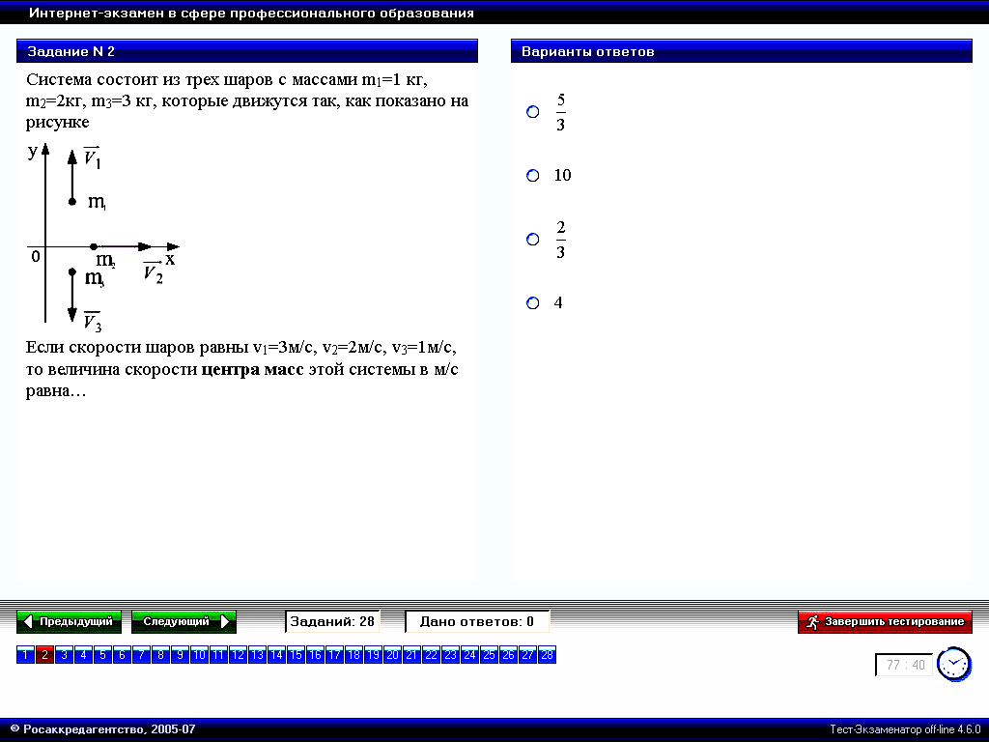  Если скорости шаров равны V₁ = 3 м/с, V₂ = 2 м/с, V₃ =1 м/с, то величина скорости центра масс этой системы в м/с равна … | 1. $\frac{5}{3}$  2. 10  3. $\frac{2}{3}$*  4. 4
Скорость центра масс системы материальных тел определяется соотношением ${\vec{υ}}_{c}=\frac{\sum_{i=1}^{n}{m_{i}{\vec{υ}}_{i}}}{\sum_{i=1}^{n}{m_{i}}}=\frac{\sum_{i=1}^{n}{m_{i}{\vec{υ}}_{i}}}{m}$, где n – число тел в системе, m – масса всей системы. Скорость центра масс системы, состоящей из трёх шаров ${\vec{υ}}_{c}=\frac{\sum_{i=1}^{3}{m_{i}{\vec{υ}}_{i}}}{m}$. Используем в дальнейшем координатный способ, согласно которому скорость ${\vec{υ}}_{c}=υ_{\text{cx}}\vec{i}+υ_{\text{cy}}\vec{j}+υ_{\text{cz}}\vec{k}$, где $υ_{\text{cx}}=\frac{\sum_{i=1}^{3}{m_{i}υ_{\text{cxi}}}}{m}, υ_{\text{cy}}=\frac{\sum_{i=1}^{3}{m_{i}υ_{\text{cyi}}}}{m}, υ_{\text{cz}}=\frac{\sum_{i=1}^{3}{m_{i}υ_{\text{czi}}}}{m}$. Отсюда: $υ_{\text{cx}}=\frac{1⋅0+2⋅2+3⋅0}{6}\frac{м}{с}=\frac{2}{3}\frac{м}{с}$, $υ_{\text{cy}}=\frac{1⋅3+2⋅0−3⋅1}{6}\frac{м}{с}=0\frac{м}{с}$, $υ_{\text{cz}}=0\frac{м}{с}$. $υ_{c}=\sqrt{υ_{\text{cx}}^{2}+υ_{\text{cy}}^{2}+υ_{\text{cz}}^{2}}=\frac{2}{3}\frac{м}{с}$. Ответ: 3
Ф1.5.3-1
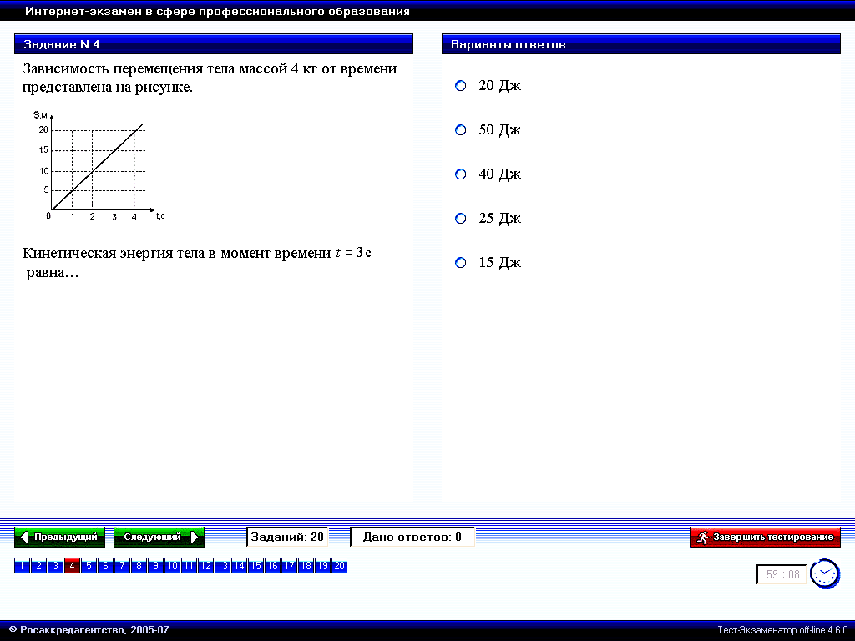  Зависимость перемещения тела массой 4 кг от времени представлена на рисунке. Кинетическая энергия тела в момент времени t = 3 с равна … | 1. 20 Дж  2. 50 Дж*  3. 40 Дж  4. 25 Дж  5. 15 Дж
Кинетическая энергия поступательного движения тела определяется соотношением $E_{к}=\frac{{mυ}^{2}}{2}$, где υ – скорость центра масс тела. По графику видно, что S~t. Это означает, что модуль скорости тела является постоянным $υ=\frac{S}{t}$. При t=3 с, S=15 м, тогда $υ=5\frac{м}{с}$. Следовательно: $E_{к}=\frac{4⋅5^{2}}{2}\text{Дж}=\text{50}\text{Дж}$. Ответ: 2
Ф1.5.4-1
Человек сидит в центре вращающейся по инерции вокруг вертикальной оси карусели и держит в руках длинный шест за его середину. Если он повернет шест из вертикального положения в горизонтальное, то частота вращения в конечном состоянии | 1. увеличится  2. не изменится  3. уменьшится*
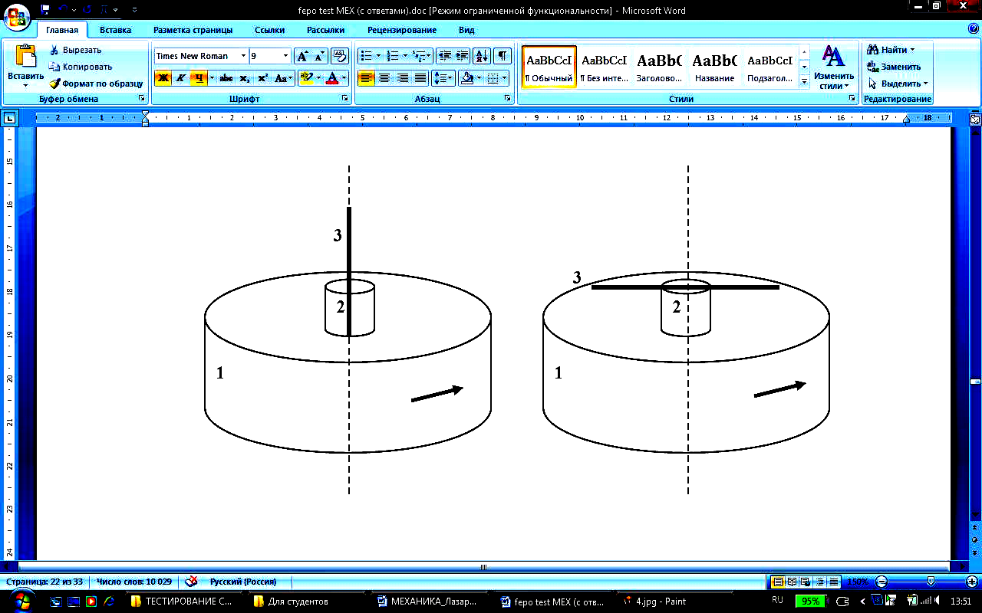
Поскольку проекции моментов внешних сил на ось вращения равны нулю, то сумма проекций моментов импульса системы сохраняется (под системой понимаем карусель – 1, человек – 2, шест – 3):$L_{I}=L_{\text{II}}⇒I_{I}ω_{I}=I_{\text{II}}ω_{\text{II}}$, где I – момент инерции системы, ω – угловая скорость системы. Тогда: ${\left(I_{1}+I_{2}+I_{3}\right)}_{I}ω_{I}={\left(I_{1}+I_{2}+I_{3}\right)}_{\text{II}}ω_{\text{II}}$. Моменты инерции карусели и человека не изменяются, моменты инерции тонкого стержня $I_{3I}=0, I_{3\text{II}}=\frac{m_{3}l^{2}}{\text{12}}$. После подстановки получаем: $\frac{ω_{\text{II}}}{ω_{I}}=\frac{I_{1}+I_{2}}{I_{1}+I_{2}+\frac{m_{3}l^{2}}{\text{12}}}<1⇒ω_{\text{II}}<ω_{I}$. Следовательно, угловая скорость и частота вращения уменьшаются. Ответ: 3
Ф1.5.5-1
Тело массой m падает вертикально со скоростью $υ$ на горизонтальную опору и упруго отскакивает от неё. Импульс, полученный опорой, равен … | 1. $mυ$  2. $\frac{mυ}{2}$  3. $\frac{\sqrt{2}}{2}mυ$  4. $\sqrt{2}mυ$  5. $2mυ$*
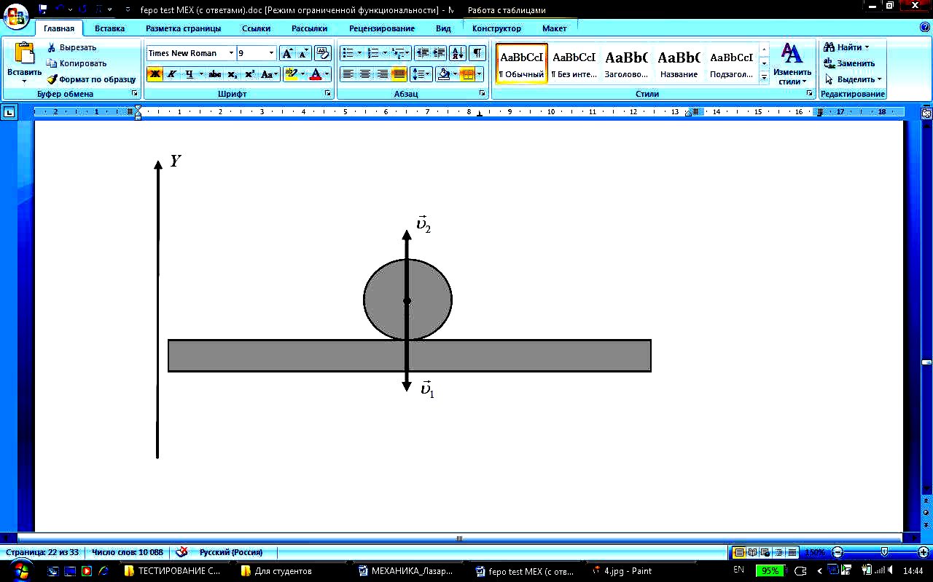
Изменение импульса тела $Δ\vec{p}={\vec{p}}_{2}−{\vec{p}}_{1}=m\left({\vec{υ}}_{2}−{\vec{υ}}_{1}\right)$. При упругом ударе импульс тела меняет своё направление на противоположное, модуль импульса тела сохраняется, то есть ${\vec{p}}_{2}=−{\vec{p}}_{1}$. Поэтому $Δ\vec{p}=−2{\vec{p}}_{1}=−2m{\vec{υ}}_{1}$. В соответствии с законом сохранения импульса системы изменение импульса горизонтальной опоры $Δ{\vec{p}}^{'}=2m{\vec{υ}}_{1}$. В проекции на ось Y: $Δp_{y}^{'}=2{mυ}_{1y}=−2{mυ}_{1}=−2mυ$. Модуль изменения импульса опоры или импульс, полученный опорой, равен: $\left|Δ{\vec{p}}^{'}\right|=\left|Δp_{y}^{'}\right|=2mυ$. Ответ: 5
Ф1.5.6-1
Невесомая доска покоится на двух опорах. Правая опора делит длину доски в соотношении 1 : 3. На ее правый конец падает тело массой m₂=1 кг, теряя при ударе всю свою скорость. Если после удара тело массой m₁=2 кг начинает двигаться со скоростью V₁, то скорость V₂ равна…  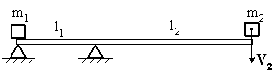 | 1: 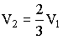*  2:  3: 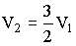  4:
Поскольку проекции моментов внешних сил, действующих на механическую систему (под механической системой будем понимать грузы массами m₁, m₂ и невесомая доска), на ось вращения равны нулю, то сумма проекций моментов импульса системы на ось вращения будет сохраняться (момент импульса доски равен нулю, т.к. её масса равна нулю – она невесома): $l_{1}m_{1}υ_{1}=l_{2}m_{2}υ_{2}⇒υ_{2}=\frac{l_{1}m_{1}}{l_{2}m_{2}}υ_{1}⇒υ_{2}=\frac{2}{3}υ_{1}$. Ответ: 1
Ф1.5.6-2
Невесомая доска покоится на двух опорах. Правая опора делит длину доски в соотношении 1 : 3. На ее правый конец падает тело массой m₂=2 кг, теряя при ударе всю свою скорость. Если после удара тело массой m₁=1 кг начинает двигаться со скоростью V₁, то скорость V₂ равна… | 1: 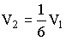*  2:  3: 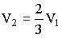  4:
Поскольку проекции моментов внешних сил, действующих на механическую систему (под механической системой будем понимать грузы массами m₁, m₂ и невесомая доска), на ось вращения равны нулю, то сумма проекций моментов импульса системы на ось вращения будет сохраняться (момент импульса доски равен нулю, т.к. её масса равна нулю – она невесома): $l_{1}m_{1}υ_{1}=l_{2}m_{2}υ_{2}⇒υ_{2}=\frac{l_{1}m_{1}}{l_{2}m_{2}}υ_{1}⇒υ_{2}=\frac{1}{6}υ_{1}$. Ответ: 1
Ф1.5.6-3
Невесомая доска покоится на двух опорах. Правая опора делит длину доски на две неравные части. На правый конец доски падает тело массой m₂=2 кг, теряя при ударе всю свою скорость. После удара первое тело массой m₁=1 кг приобретает скорость V₁, причем 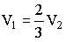. В этом случае соотношение между l₁ и l₂ равно… | 1: *  2: 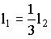  3: 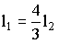  4:
Поскольку проекции моментов внешних сил, действующих на механическую систему (под механической системой будем понимать грузы массами m₁, m₂ и невесомая доска), на ось вращения равны нулю, то сумма проекций моментов импульса системы на ось вращения будет сохраняться (момент импульса доски равен нулю, т.к. её масса равна нулю – она невесома): $l_{1}m_{1}υ_{1}=l_{2}m_{2}υ_{2}⇒l_{1}=\frac{υ_{2}m_{2}}{υ_{1}m_{1}}l_{2}⇒l_{1}=3l_{2}$. Ответ: 1
Ф1.5.6-4
Невесомая доска покоится на двух опорах. Правая опора делит длину доски на две неравные части. На правый конец доски падает тело массой m₂=2 кг, теряя при ударе всю свою скорость. После удара первое тело массой m₁=1 кг приобретает скорость V₁, причем 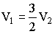. В этом случае соотношение между l₁ и l₂ равно… | 1: *  2:  3:  4:
Поскольку проекции моментов внешних сил, действующих на механическую систему (под механической системой будем понимать грузы массами m₁, m₂ и невесомая доска), на ось вращения равны нулю, то сумма проекций моментов импульса системы на ось вращения будет сохраняться (момент импульса доски равен нулю, т.к. её масса равна нулю – она невесома): $l_{1}m_{1}υ_{1}=l_{2}m_{2}υ_{2}⇒l_{1}=\frac{υ_{2}m_{2}}{υ_{1}m_{1}}l_{2}⇒l_{1}=\frac{4}{3}l_{2}$. Ответ: 1
Ф1.5.6-5
Невесомая доска покоится на двух опорах. Правая опора делит длину доски в соотношении 1 : 3. На правый конец доски падает тело массой m₂=2 кг, теряя при ударе всю свою скорость. После удара первое тело приобретает скорость V₁, причем . В этом случае масса тела m₁ равна… | 1:m₁=9 кг*  2:m₁=1 кг  3:m₁=2 кг  4:m₁=4 кг
Поскольку проекции моментов внешних сил, действующих на механическую систему (под механической системой будем понимать грузы массами m₁, m₂ и невесомая доска), на ось вращения равны нулю, то сумма проекций моментов импульса системы на ось вращения будет сохраняться (момент импульса доски равен нулю, т.к. её масса равна нулю – она невесома): $l_{1}m_{1}υ_{1}=l_{2}m_{2}υ_{2}⇒m_{1}=\frac{l_{2}υ_{2}}{l_{1}υ_{1}}m_{2}⇒m_{1}=9 \text{кг}$. Ответ: 1
Ф1.5.7-1
На общую вертикальную ось насажены два диска с моментами инерции J₁=0,3 кг·м² и J₂=0,2 кг·м². Вращение дисков задаётся уравнениями: φ₁=2t, φ₂=–1,5t. В некоторый момент верхний диск падает и сцепляется с нижним. Если трение в осях пренебрежимо мало, то угловая скорость вращения дисков после сцепления равна … | 1. – 1,8 рад/с  2. 0,6 рад/с*  3. – 0,6 рад/с  4. 1,8 рад/с
Для данной системы выполняется закон сохранения проекции момента импульса системы на ось координат, совпадающую с осью вращения, поскольку проекции на данную ось моментов внешних сил, действующих на рассматриваемую систему, равны нулю (согласно теореме об изменении проекции момента импульса системы $\frac{{\text{dL}}_{z}}{\text{dt}}=M_{z}$, если M_{z}=0, то L_{z}=I_{z}ω_{z}=const). Согласно закону сохранения проекции момента импульса: $I_{1} ω_{1_{z}}+I_{2} ω_{2_{z}}=\left(I_{1}+I_{2}\right) ω_{z}⇒I_{1} \frac{{dϕ}_{1}}{\text{dt}}+I_{2} \frac{{dϕ}_{2}}{\text{dt}}=\left(I_{1}+I_{2}\right) ω_{z}$. Отсюда: $ω_{z}=\frac{I_{1} \frac{{dϕ}_{1}}{\text{dt}}+I_{2} \frac{{dϕ}_{2}}{\text{dt}}}{I_{1}+I_{2}}=\frac{0,3⋅2−0,2⋅1,5}{0,3+0,2}\frac{\text{рад}}{с}=0,6\frac{\text{рад}}{с}$. Ответ: 2
Ф1.5.8-1
Планета массой m движется по эллиптической орбите, в одном из фокусов которой находится звезда массой М.  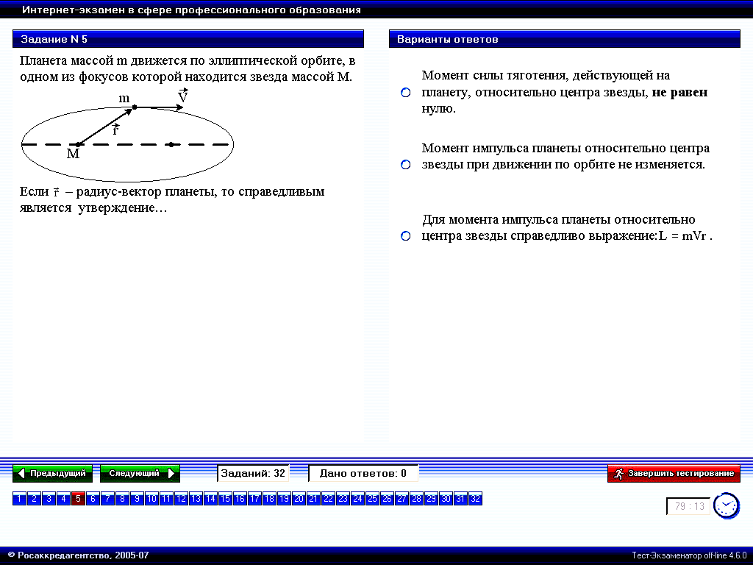  Если - радиус-вектор планеты, то справедливы утверждения: | 1. Момент силы тяготения, действующей на планету, относительно центра звезды, не равен нулю.  2. Момент импульса планеты относительно центра звезды при движении по орбите не изменяется.*  3. Для момента импульса планеты относительно центра звезды справедливо выражение L=mVr
1. Момент силы тяготения, действующей на планету, относительно центра звезды, равен нулю, так как $\vec{r}↑↓\vec{F}, \vec{M}=[\vec{r}×\vec{F}]=0$.
2. Момент импульса планеты относительно центра звезды при движении по орбите не изменяется. Поскольку согласно теореме об изменении момента импульса $\frac{d\vec{L}}{\text{dt}}=\vec{M}$ и $\vec{M}=0$, то $\vec{L}=\text{const}$.
3. Для момента импульса планеты относительно центра звезды не справедливо выражение L=mVr. Справедливым является соотношение $L=mυr⋅\text{sin}({\vec{r}}^{Λ}\vec{υ})$. Ответ: 2
Ф1.5.8-2
Планета массой m движется по эллиптической орбите, в одном из фокусов которой находится звезда массой М.  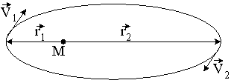  Если - радиус-вектор планеты, то справедливы утверждения: | 1: Момент силы тяготения, действующей на планету, относительно центра звезды, равен нулю.*  2: Соотношение, связывающее скорости планеты V₁ и V₂ в точках минимального и максимального ее удаления от звезды с расстояниями r₁ и r₂, имеет вид: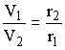.*  3: Момент импульса планеты относительно центра звезды при движении по орбите периодически изменяется.
1. Момент силы тяготения, действующей на планету, относительно центра звезды, равен нулю, так как $\vec{r}↑↓\vec{F}, \vec{M}=[\vec{r}×\vec{F}]=0$.
2. Для момента импульса планеты относительно центра звезды справедливо выражение $L=mυr⋅\text{sin}({\vec{r}}^{Λ}\vec{υ})$. В точках минимального и максимального удаления планеты от звезды ${\vec{r}}^{Λ}\vec{υ}={\text{90}}^{О}L, \text{sin}({\vec{r}}^{Λ}\vec{υ})=1$. Тогда в соответствии с законом сохранения момента импульса планеты ${mυ}_{1}r_{1}={mυ}_{2}r_{2}⇒υ_{1}r_{1}=υ_{2}r_{2}⇒\frac{υ_{1}}{υ_{2}}=\frac{r_{2}}{r_{1}}$.
3: Момент импульса планеты относительно центра звезды при движении по орбите не изменяется, поскольку выполняется законом сохранения момента импульса планеты. Ответы: 1 и 2
Ф1.5.8-3
Планета массой m движется по эллиптической орбите, в одном из фокусов которой находится звезда массой М.  Если – радиус-вектор планеты, то справедливы утверждения: | 1: Момент силы тяготения, действующей на планету, относительно центра звезды, равен нулю.*  2: Момент импульса планеты относительно центра звезды при движении по орбите не изменяется.*  3: Соотношение, связывающее скорости планеты V₁ и V₂ в точках минимального и максимального ее удаления от звезды с расстояниями r₁ и r₂, имеет вид: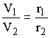.
1. Момент силы тяготения, действующей на планету, относительно центра звезды, равен нулю, так как $\vec{r}↑↓\vec{F}, \vec{M}=[\vec{r}×\vec{F}]=0$.
2. Момент импульса планеты относительно центра звезды при движении по орбите не изменяется. Поскольку согласно теореме об изменении момента импульса $\frac{d\vec{L}}{\text{dt}}=\vec{M}$ и $\vec{M}=0$, то $\vec{L}=\text{const}$.
3: Соотношение, связывающее скорости планеты V₁ и V₂ в точках минимального и максимального ее удаления от звезды с расстояниями r₁ и r₂, не имеет вид: $\frac{V_{1}}{V_{2}}=\frac{r_{1}}{r_{2}}$. Для момента импульса планеты относительно центра звезды справедливо выражение $L=mυr⋅\text{sin}({\vec{r}}^{Λ}\vec{υ})$. В точках минимального и максимального удаления планеты от звезды ${\vec{r}}^{Λ}\vec{υ}={\text{90}}^{О}L, \text{sin}({\vec{r}}^{Λ}\vec{υ})=1$. Тогда в соответствии с законом сохранения момента импульса планеты ${mυ}_{1}r_{1}={mυ}_{2}r_{2}⇒υ_{1}r_{1}=υ_{2}r_{2}⇒\frac{υ_{1}}{υ_{2}}=\frac{r_{2}}{r_{1}}$. Ответы: 1 и 2
Ф1.5.8-4
Планета массой m движется по эллиптической орбите, в одном из фокусов которой находится звезда массой М.  Если – радиус-вектор планеты, то справедливы утверждения: | 1: Соотношение, связывающее скорости планеты V₁ и V₂ в точках минимального и максимального ее удаления от звезды с расстояниями r₁ и r₂, имеет вид: .*  2: Момент импульса планеты относительно центра звезды при движении по орбите не изменяется.*  3: Момент силы тяготения, действующей на планету, относительно центра звезды, отличен от нуля.
1. Для момента импульса планеты относительно центра звезды справедливо выражение $L=mυr⋅\text{sin}({\vec{r}}^{Λ}\vec{υ})$. В точках минимального и максимального удаления планеты от звезды ${\vec{r}}^{Λ}\vec{υ}={\text{90}}^{О}L, \text{sin}({\vec{r}}^{Λ}\vec{υ})=1$. Тогда в соответствии с законом сохранения момента импульса планеты ${mυ}_{1}r_{1}={mυ}_{2}r_{2}⇒υ_{1}r_{1}=υ_{2}r_{2}⇒\frac{υ_{1}}{υ_{2}}=\frac{r_{2}}{r_{1}}$.
2. Момент импульса планеты относительно центра звезды при движении по орбите не изменяется. Поскольку согласно теореме об изменении момента импульса $\frac{d\vec{L}}{\text{dt}}=\vec{M}$ и $\vec{M}=0$, то $\vec{L}=\text{const}$.
1. Момент силы тяготения, действующей на планету, относительно центра звезды, равен нулю, так как $\vec{r}↑↓\vec{F}, \vec{M}=[\vec{r}×\vec{F}]=0$.
Ответы: 1 и 2
Ф1.5.8-5
Планета массой m движется по эллиптической орбите, в одном из фокусов которой находится звезда массой М.  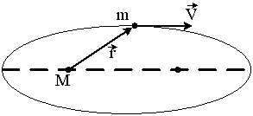  Если – радиус-вектор планеты, то справедливы утверждения: | 1: Для момента импульса планеты относительно центра звезды справедливо выражение: , где – угол между векторами и .*  2: Момент импульса планеты относительно центра звезды при движении по орбите не изменяется.*  3: Момент силы тяготения, действующей на планету, относительно центра звезды, отличен от нуля.
1: Для момента импульса планеты относительно центра звезды справедливо выражение: $L=\text{mVr}\text{sin}α$, где α – угол между векторами $\vec{r}$ и $\vec{V}$, поскольку согласно теореме об изменении момента импульса $\frac{d\vec{L}}{\text{dt}}=\vec{M}$ и $\vec{M}=0$, то $\vec{L}=\text{const}$.
2. Момент импульса планеты относительно центра звезды при движении по орбите не изменяется. Поскольку согласно теореме об изменении момента импульса $\frac{d\vec{L}}{\text{dt}}=\vec{M}$ и $\vec{M}=0$, то $\vec{L}=\text{const}$, $L=mυr⋅\text{sin}({\vec{r}}^{Λ}\vec{υ})$.
3. Момент силы тяготения, действующей на планету, относительно центра звезды, равен нулю, так как $\vec{r}↑↓\vec{F}, \vec{M}=[\vec{r}×\vec{F}]=0$.
Ответы: 1 и 2
Ф1.5.9-1
Тело массой 2 кг поднято над Землей. Его потенциальная энергия 400 Дж. Если на поверхности Земли потенциальная энергия тела равна нулю и силами сопротивления воздуха можно пренебречь, скорость, с которой оно упадёт на Землю, составит … | 1: 10 м/с  2: 14 м/с  3: 40 м/с  4: 20 м/с*
Поскольку на тело действует только консервативная сила тяжести, то выполняется закон сохранения полной механической энергии: $E_{k0}+E_{p0}=E_{k1}+E_{p1}$. С учетом условий имеем: $υ_{0}=0⇒E_{k0}=\frac{{mυ}_{0}^{2}}{2}=0,E_{p0}=\text{400} \text{Дж}, E_{k1}=\frac{{mυ}_{1}^{2}}{2},$ $h_{1}=0⇒E_{p1}={\text{mgh}}_{1}=0$. После подстановки полученных выражений в закон сохранения полной механической энергии: $E_{p0}=\frac{{mυ}_{1}^{2}}{2}$. Отсюда $υ_{1}=\sqrt{\frac{2E_{p0}}{m}}=\sqrt{\frac{2⋅\text{400}}{2}} \frac{м}{с}=\text{20} \frac{м}{с}$. Численное значение массы тела, заданное в условии, для решения не требуется. Ответ: 4
Ф1.5.9-2
Тело массой 2 кг поднято над Землей. Его потенциальная энергия 400 Дж. Если на поверхности Земли потенциальная энергия тела равна нулю и силами сопротивления воздуха можно пренебречь, скорость тела на половине высоты составит… | 1: 14 м/с*  2: 10 м/с  3: 20 м/с  4: 40 м/с
Поскольку на тело действует только консервативная сила тяжести, то выполняется закон сохранения полной механической энергии: $E_{k0}+E_{p0}=E_{k1}+E_{p1}$. С учетом условий имеем: $E_{k1}=\frac{{mυ}_{1}^{2}}{2}, υ_{0}=0⇒E_{k0}=\frac{{mυ}_{0}^{2}}{2}=0,E_{p0}={\text{mgh}}_{0}=\text{400} \text{Дж},$ $h_{1}=\frac{h_{0}}{2}⇒E_{p1}=\text{mg}\frac{h_{0}}{2}=\frac{E_{p0}}{2}$. После подстановки полученных выражений в закон сохранения полной механической энергии: $E_{p0}=\frac{E_{p0}}{2}+\frac{{mυ}_{1}^{2}}{2}$. Отсюда $υ_{1}=\sqrt{\frac{E_{p0}}{m}}=\sqrt{\frac{\text{400}}{2}} \frac{м}{с}=\text{14} \frac{м}{с}$. Численное значение массы тела, заданное в условии, для решения не требуется. Ответ: 1
Ф1.5.9-3
Тело массой 2 кг поднято над Землей. Его потенциальная энергия 400 Дж. Если на поверхности Земли потенциальная энергия тела равна нулю и силами сопротивления воздуха можно пренебречь, скорость тела после прохождения расстояния до Земли составит… | 1: 10 м/с*  2: 20 м/с  3: 14 м/с  4: 40 м/с
Поскольку на тело действует только консервативная сила тяжести, то выполняется закон сохранения полной механической энергии: $E_{k0}+E_{p0}=E_{k1}+E_{p1}$. С учетом условий имеем: $E_{k1}=\frac{{mυ}_{1}^{2}}{2}, υ_{0}=0⇒E_{k0}=\frac{{mυ}_{0}^{2}}{2}=0,E_{p0}={\text{mgh}}_{0}=\text{400} \text{Дж},$ $h_{1}=\frac{3h_{0}}{4}⇒E_{p1}=\text{mg}\frac{3h_{0}}{4}=\frac{3E_{p0}}{4}$. После подстановки полученных выражений в закон сохранения полной механической энергии: $E_{p0}=\frac{3E_{p0}}{4}+\frac{{mυ}_{1}^{2}}{2}$. Отсюда $υ_{1}=\sqrt{\frac{E_{p0}}{2m}}=\sqrt{\frac{\text{400}}{2⋅2}} \frac{м}{с}=\text{10} \frac{м}{с}$. Численное значение массы тела, заданное в условии, для решения не требуется. Ответ: 1
Ф1.5.9-4
Тело массой 2 кг бросили с поверхности Земли вертикально вверх со скоростью 20 м/с. Если на поверхности Земли потенциальная энергия тела равна нулю и силами сопротивления воздуха можно пренебречь, максимальное значение его потенциальной энергии составит… | 1:400 Дж*  2:100 Дж  3:200 Дж  4:800 Дж
Поскольку на тело действует только консервативная сила тяжести, то выполняется закон сохранения полной механической энергии: $E_{k0}+E_{p0}=E_{k1}+E_{p1}$. С учетом условий имеем: $υ_{0}=\text{20} \frac{м}{с}, E_{k0}=\frac{{mυ}_{0}^{2}}{2}, υ_{1}=0⇒E_{k1}=\frac{{mυ}_{1}^{2}}{2}=0,$ $E_{p0}={\text{mgh}}_{0}=0, E_{p1}={\text{mgh}}_{1}=E_{\text{pMAX}}$. После подстановки полученных выражений в закон сохранения полной механической энергии: $\frac{{mυ}_{0}^{2}}{2}=E_{\text{pMAX}}$. Отсюда $E_{\text{pMAX}}=\frac{2⋅{\text{20}}^{2}}{2} \text{Дж}=\text{400} \text{Дж}$. Ответ: 1
Ф1.5.9-5
Тело массой 2 кг бросили с поверхности Земли вертикально вверх со скоростью 20 м/с. Если на поверхности Земли потенциальная энергия тела равна нулю и силами сопротивления воздуха можно пренебречь, значение его кинетической энергии на половине максимальной высоты подъема составит… | 1: 200 Дж*  2: 100 Дж  3: 400 Дж  4: 800 Дж
Поскольку на тело действует только консервативная сила тяжести, то выполняется закон сохранения полной механической энергии: $E_{k0}+E_{p0}=E_{k1}+E_{p1}$. С учетом условий имеем: $υ_{0}=\text{20} \frac{м}{с},E_{k0}=\frac{{mυ}_{0}^{2}}{2}, E_{p0}={\text{mgh}}_{0}=0,$ $E_{p1}={\text{mgh}}_{1}=\text{mg}\frac{h_{\text{MAX}}}{2}=\frac{E_{\text{pMAX}}}{2}=\frac{E_{\text{kMAX}}}{2}=\frac{E_{k0}}{2}=\frac{{mυ}_{0}^{2}}{2⋅2}$. После подстановки полученных выражений в закон сохранения полной механической энергии: $\frac{{mυ}_{0}^{2}}{2}=E_{k1}+\frac{{mυ}_{0}^{2}}{4}$. Отсюда $E_{k1}=\frac{{mυ}_{0}^{2}}{4} =\frac{2⋅{\text{20}}^{2}}{4}\text{Дж}=\text{200} \text{Дж}$. Ответ: 1
Ф1.5.9-6
Тело массой 2 кг бросили с поверхности Земли вертикально вверх со скоростью 20 м/с. Если на поверхности Земли потенциальная энергия тела равна нулю и силами сопротивления воздуха можно пренебречь, значение его кинетической энергии после прохождения расстояния до точки максимального подъема составит… | 1: 100 Дж*  2: 200 Дж  3: 300 Дж  4: 400 Дж
Поскольку на тело действует только консервативная сила тяжести, то выполняется закон сохранения полной механической энергии: $E_{k0}+E_{p0}=E_{k1}+E_{p1}$. С учетом условий имеем: $υ_{0}=\text{20} \frac{м}{с},E_{k0}=\frac{{mυ}_{0}^{2}}{2}, E_{p0}={\text{mgh}}_{0}=0,$ $E_{p1}={\text{mgh}}_{1}=\text{mg}\frac{3h_{\text{MAX}}}{4}=\frac{3E_{\text{pMAX}}}{4}=\frac{3E_{\text{kMAX}}}{4}=\frac{3E_{k0}}{4}=\frac{3{mυ}_{0}^{2}}{4⋅2}$. После подстановки полученных выражений в закон сохранения полной механической энергии: $\frac{{mυ}_{0}^{2}}{2}=E_{k1}+\frac{3{mυ}_{0}^{2}}{8}$. Отсюда $E_{k1}=\frac{{mυ}_{0}^{2}}{8} =\frac{2⋅{\text{20}}^{2}}{8}\text{Дж}=\text{100} \text{Дж}$. Ответ: 1
Ф1.5.10-1
На неподвижный бильярдный шар налетел другой такой же со скоростью υ = 1м/с. После удара шары разлетелись под углом 90º так, что импульс одного шара Р₁= 0,3 кг·м/с, а другого Р₂= 0,4 кг·м/с. Массы шаров равны … | 1: 0,5 кг*  2: 0,1 кг  3: 0,2кг  4: 1 кг
Ф1.5.10-2
На неподвижный бильярдный шар налетел другой такой же с импульсом Р= 0,5 кг·м/с. После удара шары разлетелись под углом 90º так, что импульс одного шара Р₁= 0,3 кг·м/с. Импульс второго шара после удара … | 1: 0,4 кг·м/с*  2: 0,2 кг·м/с  3: 0,5 кг·м/с  4: 0,3 кг·м/с
Ф1.5.10-3
На неподвижный бильярдный шар налетел другой такой же с импульсом Р= 0,5 кг·м/с. После удара шары разлетелись под углом 90º так, что импульс одного шара Р₁= 0,4 кг·м/с. Импульс второго шара после удара … | 1: 0,3 кг·м/с*  2: 0,2 кг·м/с  3: 0,4 кг·м/с  4: 0,5 кг·м/с
Ф1.5.10-4
Шар массы m₁ совершает центральный абсолютно упругий удар о покоящийся шар массы m₂. Первый шар полетит после удара в обратном направлении при следующем соотношении масс … | 1: m₁<<m₂*  2: m₁=m₂  3: m₁>>m₂  4: m₁≥m₂

